本科生期末试卷 十
- 选择题（每小题1分，共10分）。
- 我国在______年研制成功了第一台电子数字计算机，第一台晶体管数字计算机于______年完成。
A 1946， 1958 B 1950， 1968 C 1958，1961 D 1959， 1965
- 定点16位字长的字，采用2的补码形式表示时，一个字所能表示的整数范围__a____。
A - 2¹⁵ — +（2¹⁵ – 1） B -（2¹⁵ – 1）— +（2¹⁵ – 1）
C -（2¹⁵ + 1）— +2¹⁵ D -2¹⁵ — +2¹⁵
- 定点计算器用来进行__b_____。
A 十进制数加法运算 ；
B 定点数运算 ；
C 浮点数运算 ；
D 既进行定点数运算也进行浮点数运算；
- 某DRAM芯片，其存储容量为512K×8位，该芯片的地址线和数据线数目为__d____。
A 8， 512 B 512， 8 C 18， 8 D 19， 8
- 双端口存储器所以能高速进行读 / 写，是因为采用___b___。
A 高速芯片 B 两套相互独立的读写电路 C 流水技术 D 新型器件
- 二地址指令中，操作数的物理位置可安排在__b____。
A 栈顶和次栈顶 B 两个主存单元 C 一个主存单元和一个寄存器 D 两个寄存器
- 在某CPU中，设立了一条等待（WAIT）信号线，CPU在存储器周期中T的φ的下降沿采样WAIT线，请在下面的叙述中选出正确描述的句子：______。
A 如WAIT线为高电平，则在T₂周期后不进入T₃周期，而插入一个T_{W}周期 ；
B T_{W}周期结束后，不管WAIT线状态如何，一定转入了T₃周期 ；
C T_{W}周期结束后，只要WAIT线为低，则继续插入一个T_{W}周期，直到WAIT线变高，
才转入T₃周期 ；
D 有了WAIT线，就可使CPU与任何速度的存贮器相连接，保证CPU与存贮器连接
时的时序配合；
8．描述Future bus⁺总线中基本概念不正确的句子是______。
A Future bus⁺ 总线是一个高性能的同步总线标准 ；
B 基本上是一个异步数据定时协议 ；
C 它是一个与结构、处理器、技术有关的开发标准 ；
D 数据线的规模在32位、64位、128位、256位中动态可变 ；
9．CD—ROM光盘是______型光盘，可用做计算机的______存储器和数字化多媒体设备。b
A 重写， 内 B 只读， 外 C 一次， 外 D 多次， 内
10．在单级中断系统中，CPU一旦响应中断，则立即关闭______标志，以防本次中断服
务结束前同级的其他中断源产生另一次中断进行干扰。c
A 中断允许 B 中断请求 C 中断屏蔽 D 中断保护
- 填空题(每小题3分，共24分)
1．对存储器的要求是A.______，B.______，C.______。为了解决这方面的矛盾，计算机采用多级存储体系结构。
2．指令系统是表征一台计算机A.______的重要因素，它的B.______和C.______不仅直接影响到机器的硬件结构而且也影响到系统软件。
3．CPU中至少有如下六类寄存器A.______寄存器，B.______计数器，C.______寄存器，通用寄存器，状态条件寄存器，缓冲寄存器。
4．当代流行的标准总线追求与A.______、B.______、C.______无关的开发标准。
5．VESA标准是一个可扩展的标准，它除兼容传统的A.______等显示方式外，还支持B.______ 象素光栅，每像素点C.______颜色深度。
6．中断处理要求有中断A.______，中断B.______产生，中断C.______等硬件支持。
7．存储A.______，并按B.______顺序执行，这是C.______型计算机的工作原理。
8．若[ x₁ ]_{补} = 11001100， [x₂ ]_{原} = 1.0110 ，则数x₁ 和x₂的十进制数真值分别是A.______和B.______。
- （11分） 如图B10.1所示，某SRAM的写入时序图，其中R / W 是读写命令控制线，当R / W 线为低电平时，存贮器按给定地址把数据线上的数据写入存贮器。请指出图中写入时序的错误，并画出正确的写入时序图。 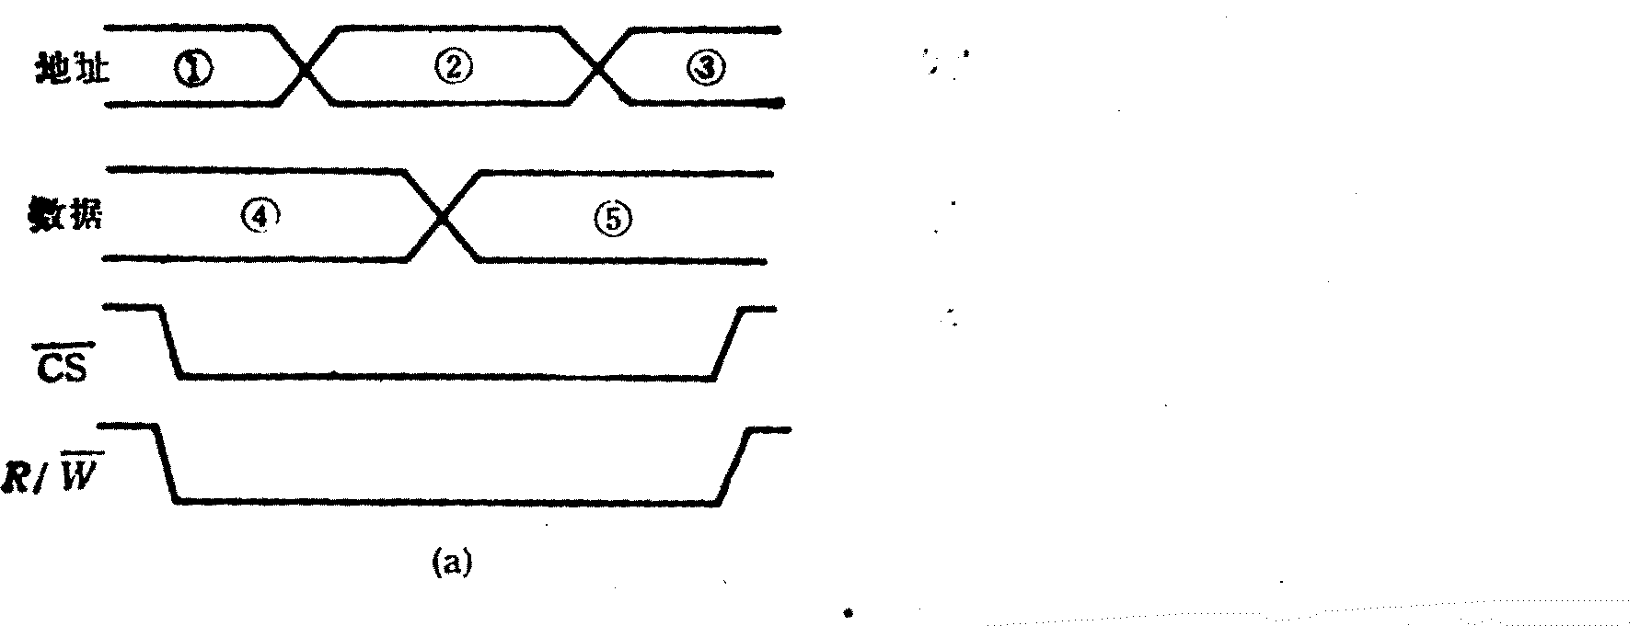
图 B 10.1
四.（11分）由S，E，M三个域组成的一个32位二进制字所表示的非零规格化浮点数x，其值表示为 ：
x = （ -1 ）^{S} ×（ 1.M ）× 2^{E – 128}
问：其所表示的规格化的最大正数、 最小正数、 最大负数、 最小负数是多少？
五.（11分）某计算机的数据通路如图B10.2所示，其中M—主存， MBR—主存数据寄存器， MAR—主存地址寄存器， R0-R3—通用寄存器， IR—指令寄存器， PC—程序计数器（具有自增能力）， C、D--暂存器， ALU—算术逻辑单元（此处做加法器看待）， 移位器—左移、右移、直通传送。所有双向箭头表示信息可以双向传送。
请按数据通路图画出“ADD（R1），（R2）+”指令的指令周期流程图。该指令的含义是两个数进行求和操作。其中源操作地址在寄存器R1中，目的操作数寻址方式为自增型寄存器间接寻址（先取地址后加1）。
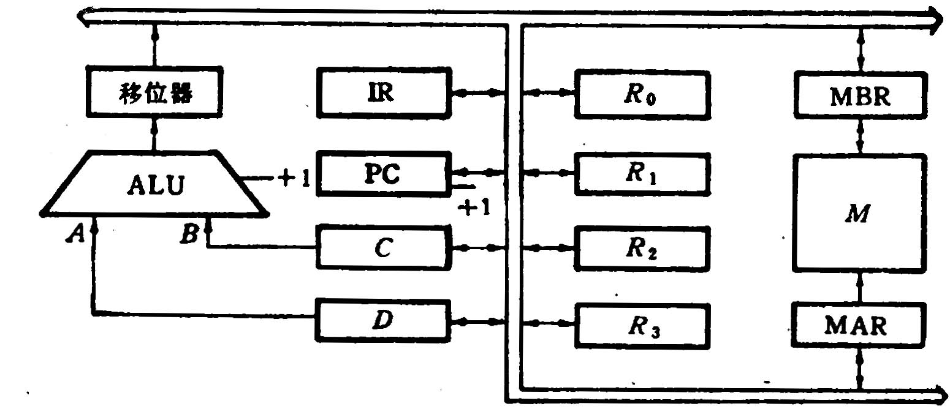
图 B 10.2
六.（11分）如果在一个CPU周期中要产生3个脉冲 T₁ = 200ns ,T₂ = 400ns ,T₃ = 200ns,试画出时序产生器逻辑图。
七.（11分）已知cache / 主存系统效率为85% ，平均访问时间为60ns，cache 比主存快4倍，求主存储器周期是多少？cache命中率是多少？
八.（11分）某I / O系统有四个设备：磁盘（传输速率为500000位/ 秒），磁带（200000位/秒）， 打印机（2000位/秒）， CRT（1000位/秒），试用中断方式，DMA方式组织此I / O系统。（画出包括CPU部分总线控制在内的I / O方式示意图，并略作文字说明）。

